
责任编辑：刘静
电 话：86-010-58303547
传 真：86-010-58303388
编辑邮箱：yly@chinaccm.com
地址：北京市朝阳区高碑店盛世龙源12号楼（邮编：100022）

聚丙烯
2018.11.16
聚丙烯市场周报目录
一、一周石化企业PP出厂价格及生产情况 3
1、 PP出厂价格 3
2、 PP出厂价格走势图 15
3、部分石化厂家装置情况 15
二、一周国内PP市场评述 16
1、一周国内PP市场分析及后市预测 16
三、本周国际PP市场报价及走势图 19
1．一周国际PP市场价格汇总表 19
2．国际PP市场价格走势图 19
四、上游动态 20
1、国际原油期货价格走势图 20
2、远东丙烯市场价格 20
3.亚洲丙烯价格走势图 21

一、一周石化企业PP出厂价格及生产情况

PP出厂价格
（单位：元/吨）
销售公司 | 生产厂家 | 牌号 | 用途 | 涨跌 | 2018/11/15 | 2018/11/8 | 备注
中油东北 | 大庆炼化 | EPS30R | 共聚 | -200 | 10150 | 10350 | 定价
中油东北 | 大庆炼化 | PA-14D | 管材 | -200 | 11050 | 11250 | 定价
中油东北 | 大庆炼化 | PPB4228 | 管材 | -200 | 10900 | 11100 | 定价
中油东北 | 大庆炼化 | T30S | 拉丝 | -200 | 10050 | 10250 | 定价
中油东北 | 大庆炼化 | T38F | 膜料 | -200 | 10050 | 10250 | 定价
中油东北 | 大庆石化 | T30S | 拉丝 | -300 | 10100 | 10400 | 定价
中油东北 | 大庆石化 | T38F | 膜料 | -150 | 10050 | 10200 | 定价
中油东北 | 大连石化 | T30S | 拉丝 | -250 | 10000 | 10250 | 无货
中油东北 | 大连石化 | T36F | 膜料 | -150 | 10050 | 10200 | 定价
中油东北 | 大连石化 | Z69S | 纤维 | -200 | 10200 | 10400 | 定价
中油东北 | 大连西太 | T30S | 拉丝 | -200 | 10050 | 10250 | 无货
中油东北 | 抚顺石化 | T30S | 拉丝 | -250 | 10000 | 10250 | 定价 Z69S-1
中油东北 | 抚顺石化 | T38FE | 膜料 | -200 | 10050 | 10250 | 定价
中油东北 | 抚顺石化 | Z30S | 纤维 | -200 | 10150 | 10350 | 无货
中油华东 | 大庆炼化 | Z30S | 纤维 | -100 | 10600 | 10700 | 定价
中油华东 | 大庆石化 | T30S | 拉丝 | -400 | 10300 | 10700 | 定价
中油华东 | 大庆石化 | T38F | 膜料 | -400 | 10100 | 10500 | 定价
中油华东 | 独山子石化 | EPS30R | 共聚 | -400 | 10500 | 10900 | 无货
中油华北 | 华北石化 | LI28F | 膜料 | - | 9100 | 9100 | 定价
中油华北 | 华北石化 | T30S | 拉丝 | -250 | 9950 | 10200 | 定价
中油华北 | 大庆炼化 | PA14D | 管材 | - | 11150 | 11150 | 无货
中油华北 | 大庆炼化 | PPB4228 | 管材 | -450 | 10400 | 10850 | 定价
中油华北 | 大庆石化 | T30S | 拉丝 | -400 | 10100 | 10500 | 定价
中油华北 | 大庆石化 | T38F | 膜料 | -200 | 10050 | 10250 | 挂牌
中油华北 | 独山子石化 | EPS30R | 共聚 | -200 | 10250 | 10450 | 挂牌
中油华南 | 兰港 | H9018 | 餐盒专用料 | -100 | 10400 | 10500 | 挂牌
中油华南 | 大庆石化 | T30S | 拉丝 | -200 | 10400 | 10600 | 挂牌
中油华南 | 广西钦州石化 | L5E89 | 拉丝 | -200 | 10400 | 10600 | 无货
中油华南 | 独山子石化 | K8003 | 共聚 | -300 | 10600 | 10900 | 无货
中油西北 | 兰州石化 | F401 | 拉丝 | - | 9300 | 9300 | 无货
中油西北 | 兰州石化 | T30S | 拉丝 | -200 | 10000 | 10200 | 挂牌
中油西北 | 独山子石化 | EPS30R | 共聚 | -200 | 10550 | 10750 | 无货
中油西北 | 独山子石化 | T30S | 拉丝 | - | 8800 | 8800 | 挂牌HB01MF
中油西南 | 兰州石化 | SP179 | 汽车专用料（高熔共聚） | -350 | 10950 | 11300 | 挂牌
中油西南 | 兰州石化 | T30S | 拉丝 | -350 | 10200 | 10550 | 挂牌
中油西南 | 兰州石化 | T38F | 膜料 | -350 | 10200 | 10550 | 挂牌
中油西南 | 兰港 | H9018 | 餐盒专用料 | -300 | 10100 | 10400 | 挂牌
中油西南 | 大庆炼化 | PA14D | 管材 | -200 | 11100 | 11300 | 挂牌
中油西南 | 大庆炼化 | V30G | 软塑料 | - | 10600 | 10600 | 挂牌
中油西南 | 独山子石化 | 0640P | 管材 | -400 | 10700 | 11100 | 无货
中油西南 | 独山子石化 | EPS30R | 共聚 | -300 | 10450 | 10750 | 无货
中油西南 | 独山子石化 | F1002B | 膜料 | -350 | 10350 | 10700 | 挂牌
中油西南 | 独山子石化 | K8003 | 共聚 | -500 | 10600 | 11100 | 挂牌
中油西南 | 独山子石化 | S1003 | 拉丝 | -350 | 10200 | 10550 | 无货
中油西南 | 独山子石化 | T30S | 拉丝 | -350 | 10200 | 10550 | 无货
中石化销售华东分公司 | 上海石化 | F280/F280S | 膜料 | -300 | 10500 | 10800 | 挂牌
中石化销售华东分公司 | 上海石化 | F800E/F800EDF | 流延膜 | -350 | 11000 | 11350 | 无货
中石化销售华东分公司 | 上海石化 | FC801/FC801M | 流延膜 | -400 | 10600 | 11000 | 挂牌
中石化销售华东分公司 | 上海石化 | GM1600E | 透明丙 | -350 | 11400 | 11750 | 无货
中石化销售华东分公司 | 上海石化 | M180R | 低熔共聚 | -450 | 10300 | 10750 | 挂牌
中石化销售华东分公司 | 上海石化 | M250E | 透明丙 | -350 | 11500 | 11850 | 挂牌
中石化销售华东分公司 | 上海石化 | M2600R | 高熔共聚 | -400 | 10700 | 11100 | 挂牌
中石化销售华东分公司 | 上海石化 | M700R | 低熔共聚 | -450 | 10350 | 10800 | 无货
中石化销售华东分公司 | 上海石化 | M800E | 透明丙 | - | 11700 | 11700 | 挂牌
中石化销售华东分公司 | 上海石化 | T300 | 拉丝 | -300 | 10500 | 10800 | 挂牌
中石化销售华东分公司 | 上海石化 | Y1600 | 纤维料 | -400 | 10800 | 11200 | 无货
中石化销售华东分公司 | 上海石化 | Y2600T | 纤维 | -400 | 10800 | 11200 | 无货
中石化销售华东分公司 | 九江石化 | T30S | 拉丝 | -350 | 10050 | 10400 | 无货
中石化销售华东分公司 | 九江石化 | T36F | 膜料 | -350 | 10050 | 10400 | 无货
中石化销售华东分公司 | 扬子石化 | C180 | 冷水管材 | -450 | 10300 | 10750 | 挂牌
中石化销售华东分公司 | 扬子石化 | F401(PPH-T03-H) | 拉丝 | -300 | 10600 | 10900 | 挂牌
中石化销售华东分公司 | 扬子石化 | J340(PPB-M02) | 低熔共聚 | -450 | 10350 | 10800 | 挂牌
中石化销售华东分公司 | 扬子石化 | K8003(PPB-M02-V) | 低熔共聚 | -450 | 10400 | 10850 | 无货
中石化销售华东分公司 | 扬子石化 | K9927 | 高熔共聚 | -450 | 10400 | 10850 | 挂牌
中石化销售华东分公司 | 扬子石化 | S1004(PPH-T03) | 拉丝 | - | 10300 | 10300 | 挂牌
中石化销售华东分公司 | 扬子石化 | S700 | 纤维 | -450 | 10450 | 10900 | 无货
中石化销售华东分公司 | 镇海炼化 | EPS30R | 共聚 | -500 | 10200 | 10700 | 挂牌
中石化销售华东分公司 | 镇海炼化 | F280Z | 膜料 | - | 9450 | 9450 | 挂牌
中石化销售华东分公司 | 镇海炼化 | T30S | 拉丝 | -300 | 10500 | 10800 | 无货
中石化销售华中分公司 | 中原石化 | T30S(PPH-T03) | 拉丝 | -400 | 9900 | 10300 | 挂牌
中石化销售华中分公司 | 武汉凤凰 | T30S | 拉丝 | -400 | 9900 | 10300 | 挂牌
中石化销售华中分公司 | 武汉凤凰 | T36F(PPH-F03G) | 膜料 | -200 | 10250 | 10450 | 无货
中石化销售华中分公司 | 洛阳石化 | F401 | 拉丝 | -400 | 9900 | 10300 | 挂牌
中石化销售华中分公司 | 湖南长盛 | T30S | 拉丝 | -300 | 9900 | 10200 | 挂牌
中石化销售华中分公司 | 湖南长盛 | T38F(PPH-F03G) | 膜料 | -200 | 10250 | 10450 | 挂牌
中石化销售华中分公司 | 湖南长盛 | V30G(PPH-M18) | 注塑 | -300 | 10000 | 10300 | 挂牌
中石化销售华中分公司 | 湖南长盛 | Z30S-S | 纤维 | -400 | 10100 | 10500 | 挂牌
中石化销售华中分公司 | 荆门石化 | T30S | 拉丝 | -300 | 9900 | 10200 | 挂牌
中石化销售华中分公司 | 荆门石化 | T36F(PPH-F03D) | 膜料 | -200 | 10250 | 10450 | 无货
中石化销售华中分公司 | 荆门石化 | Z30S | 纤维 | -550 | 9950 | 10500 | 定价
中石化销售华北分公司 | 中沙石化 | 500N | 注塑 | -600 | 9700 | 10300 | 定价
中石化销售华北分公司 | 中沙石化 | 550J | 拉丝 | -600 | 9650 | 10250 | 定价FC801MX
中石化销售华北分公司 | 中沙石化 | EP200K | 低熔共聚 | -300 | 10250 | 10550 | 定价
中石化销售华北分公司 | 中沙石化 | EP300H | 低熔共聚 | -300 | 10250 | 10550 | 定价
中石化销售华北分公司 | 中沙石化 | EP548R | 高熔共聚 | -500 | 10500 | 11000 | 定价
中石化销售华北分公司 | 天津联合 | EPS30R | 低熔共聚 | -450 | 10300 | 10750 | 定价
中石化销售华北分公司 | 天津联合 | T30S | 拉丝 | -600 | 9900 | 10500 | 定价
中石化销售华北分公司 | 济南炼厂 | H30S | 无纺 | -500 | 10000 | 10500 | 定价
中石化销售华北分公司 | 济南炼厂 | T30S | 拉丝 | -600 | 9850 | 10450 | 定价
中石化销售华北分公司 | 济南炼厂 | T36F | 膜料 | -600 | 9850 | 10450 | 定价
中石化销售华北分公司 | 济南炼厂 | W28 | 无纺 | -500 | 10000 | 10500 | 定价
中石化销售华北分公司 | 济南炼厂 | Z30S | 纤维 | -500 | 10000 | 10500 | 无货
中石化销售华北分公司 | 燕山石化 | 4220PPR | 管材 | -300 | 11000 | 11300 | 定价
中石化销售华北分公司 | 燕山石化 | B1101 | 管材 | -300 | 11350 | 11650 | 定价
中石化销售华北分公司 | 燕山石化 | B4101 | 管材 | -300 | 10650 | 10950 | 定价
中石化销售华北分公司 | 燕山石化 | B4808 | 透明丙 | -600 | 10550 | 11150 | 定价
中石化销售华北分公司 | 燕山石化 | B8101 | 管材 | -200 | 10750 | 10950 | 定价
中石化销售华北分公司 | 燕山石化 | C5606 | 三元共聚 | -100 | 11300 | 11400 | 定价
中石化销售华北分公司 | 燕山石化 | K1008 | 注塑 | -600 | 9850 | 10450 | 定价
中石化销售华北分公司 | 燕山石化 | K4818 | 无规共聚 | -600 | 10900 | 11500 | 定价
中石化销售华北分公司 | 燕山石化 | K4912 | 医用注射 | -600 | 10600 | 11200 | 定价
中石化销售华北分公司 | 燕山石化 | K6606 | 低熔共聚 | -300 | 10550 | 10850 | 定价
中石化销售华北分公司 | 燕山石化 | K7726 | 洗衣机 | -500 | 10600 | 11100 | 定价
中石化销售华北分公司 | 燕山石化 | K8003 | 低熔共聚 | -300 | 10550 | 10850 | 定价
中石化销售华北分公司 | 燕山石化 | K8303 | 低熔共聚 | -300 | 10550 | 10850 | 定价
中石化销售华北分公司 | 燕山石化 | K9026 | 超高抗冲共聚注塑 | -500 | 11050 | 11550 | 挂牌
中石化销售华北分公司 | 燕山石化 | S1003 | 拉丝 | -600 | 9750 | 10350 | 挂牌
中石化销售华北分公司 | 燕山石化 | T1701 | 土工隔栅专用料 | -600 | 10700 | 11300 | 挂牌
中石化销售华北分公司 | 青岛石化 | T30S | 拉丝 | -600 | 9850 | 10450 | 挂牌
中石化销售华北分公司 | 青岛石化 | T36F/F280Q | 膜料 | -600 | 9950 | 10550 | 无货
中石化销售华北分公司 | 青岛石化 | V30G | 注塑 | -600 | 9750 | 10350 | 无货
中石化销售华北分公司 | 齐鲁石化 | EPS30R | 低熔共聚 | -500 | 10400 | 10900 | 无货
中石化销售华北分公司 | 齐鲁石化 | EPS30RA | 低熔共聚 | -500 | 10400 | 10900 | 无货
中石化销售华北分公司 | 齐鲁石化 | QP73N | 低熔共聚 | -300 | 10900 | 11200 | 无货
中石化销售华北分公司 | 齐鲁石化 | QP83N/81N | 低熔共聚 | -300 | 10500 | 10800 | 挂牌
中石化销售华北分公司 | 齐鲁石化 | SP179 | 汽车专用料（低熔共聚） | -300 | 10600 | 10900 | 挂牌
中石化销售华北分公司 | 齐鲁石化 | T30S | 拉丝 | -600 | 9750 | 10350 | 挂牌
中石化销售华北分公司 | 齐鲁石化 | T36F | 膜料 | -600 | 9900 | 10500 | 无货
中石化销售华南分公司 | 广州石化 | CJS700 | 注塑 | -50 | 11100 | 11150 | 挂牌
中石化销售华南分公司 | 广州石化 | CS820 | 纺丝 | -100 | 10700 | 10800 | 挂牌
中石化销售华南分公司 | 广州石化 | F401 | 拉丝 | - | 10650 | 10650 | 挂牌
中石化销售华南分公司 | 广州石化 | J501/JF501 | 拉丝 | - | 10700 | 10700 | 挂牌
中石化销售华南分公司 | 广州石化 | J641 | 共聚 | -250 | 10500 | 10750 | 挂牌
中石化销售华南分公司 | 广州石化 | J842 | 共聚 | -250 | 10500 | 10750 | 挂牌
中石化销售华南分公司 | 广州石化 | S800 | 纤维 | -100 | 10700 | 10800 | 挂牌
中石化销售华南分公司 | 海南炼厂 | T30S | 拉丝 | - | 10600 | 10600 | 挂牌
中石化销售华南分公司 | 海南炼厂 | T36F | 膜料 | -200 | 10450 | 10650 | 挂牌
中石化销售华南分公司 | 海南炼厂 | V30G | 注塑 | -300 | 10400 | 10700 | 挂牌
中石化销售华南分公司 | 海南炼厂 | Z30S | 纤维 | -100 | 10600 | 10700 | 挂牌
中石化销售华南分公司 | 湛江东兴 | T30S | 拉丝 | - | 10600 | 10600 | 挂牌
中石化销售华南分公司 | 湛江东兴 | V30G | 注塑 | -300 | 10450 | 10750 | 挂牌
中石化销售华南分公司 | 福建联合 | 1080K | 拉丝 | - | 10750 | 10750 | 挂牌
中石化销售华南分公司 | 福建联合 | 1100N | 注塑 | -450 | 10500 | 10950 | 挂牌
中石化销售华南分公司 | 福建联合 | 1104K | 拉丝 | -200 | 10400 | 10600 | 挂牌
中石化销售华南分公司 | 福建联合 | T30S | 拉丝 | - | 10800 | 10800 | 定价
中石化销售华南分公司 | 茂名石化 | EPC30R-H | 共聚 | -200 | 10600 | 10800 | 定价
中石化销售华南分公司 | 茂名石化 | EPS30R | 共聚 | -300 | 10700 | 11000 | 定价
中石化销售华南分公司 | 茂名石化 | EPT30R | 共聚 | -200 | 10600 | 10800 | 挂牌
中石化销售华南分公司 | 茂名石化 | HHP4 | 高熔共聚 | -300 | 10600 | 10900 | 定价
中石化销售华南分公司 | 茂名石化 | T30S | 拉丝 | - | 10650 | 10650 | 挂牌 C5608
中石化销售华南分公司 | 茂名石化 | Z30S/N-Z30S | 纤维 | -100 | 10700 | 10800 | 挂牌

PP出厂价格走势图
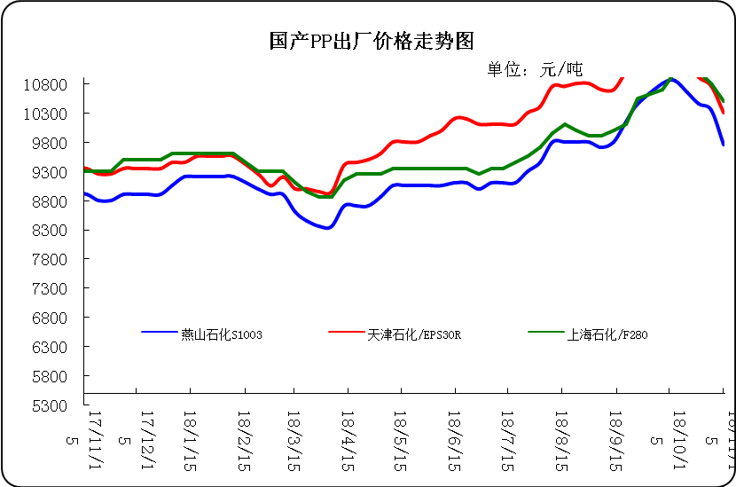

3、部分石化厂家装置情况
石化厂家 | 11月14日 | 产能（万吨/年）
齐鲁石化 | 产QCT20N，计划转产EPS30R | 7
燕山石化 | 一聚：产C5608 | 20
燕山石化 | 二聚：产PPR4220 | 4
燕山石化 | 三聚：昨天转产K9829H | 20
中原乙烯 | 新装置：产PPH-M16 | 10
中原乙烯 | 老装置：产PPB-M02 | 6
中沙天津 | 产EP548RQ | 45
天津联合 | 产EPS30R | 7
洛阳石化 | 老装置：2014年8月15日停车，该装置彻底停车 | 8
洛阳石化 | 新装置：产PPH-Y22 | 14
青岛炼化 | 产Z30S，计划明日转产FH-08 | 20
济南炼厂 | 产PPH-Y40(W28) | 12
上海石化 | 1PP：产M800E | 10
上海石化 | 2PP：产GM1600E | 10
上海石化 | 3PP：产M3000RH | 20
扬子石化 | 1PP装置A线：产J340，计划明日转产C180 | 10
扬子石化 | 1PP装置B线：12日起停车消缺三天 | 10
扬子石化 | 2PP装置：产PPB-M30-VH | 20
镇海炼化 | 1PP装置：产PPH-T03，计划明日转产M60T | 20
镇海炼化 | 2PP装置：产M02 | 30
九江石化 | 产T36F | 10
广州石化 | 一线：11月30日停车检修至元月8日开车 | 14
广州石化 | 二线：产CJS700 | 6
茂名石化 | 一线：产PPB-M02D | 17
茂名石化 | 二线：产N-Z30S | 30
茂名石化 | 三线：产K8003 | 20
北海炼化 | 11月23日起停车检修中，预计停车55天左右 | 20
福建联合 | 老装置：产T30S | 12
福建联合 | 新装置：一线产1100N，二线产1080K | 一线：33；二线：22
湛江东兴 | 产V30G | 14
钦州石化 | 产拉丝L5E89 | 20
海南炼厂 | 产T36F | 20
大庆石化 | 产T38F | 10
大庆炼化 | 老装置：产T30S | 30
大庆炼化 | 新装置：产V30G | 30
大连有机 | 新装置：产T30S | 20
大连有机 | 老装置A：产H39S-2 | 7
大连有机 | 老装置B：停车 | 5
大连西太 | 产T30S | 15
独山子石化 | 老装置一线：产EPS30R | 7
独山子石化 | 老装置二线：产V30S | 7
独山子石化 | 新装置一线：产K8003 | 30
独山子石化 | 新装置二线：产S1003 | 25
兰州石化 | 老装置：长期停车 | 5
兰州石化 | 新装置：产T28FE | 30

二、一周国内PP市场评述

1、一周国内PP市场分析及后市预测
本周PP市场回顾
本周市场价格持续下滑。周内供应面表现不容乐观，加之特朗普呼吁不要减产令油价承压，国际油价受重挫全面下跌。周内前期，尽管中国原油10月进口量创逾6月新高为油价带来部分支撑，但美国原油产出创历史新高等多方面因素引发市场对供应面的担忧，此外，主要产油国产量的增长引发原油供应过剩忧虑以及经济增长放缓令油价承压，在熊市区域中越陷越深，国际油价持续下跌；周内后期，虽然沙特等国表态减产一度为油价带来支撑，但特朗普再度呼吁不要减产令油价转跌，看空情绪充斥整个原油市场，同时美国原油产量持续走高，加之沙特10月产量超过减产承诺水平，这令原油供应过剩担忧持续升温，随后有消息指出沙特等石油输出国组织(OPEC)产油国正考虑加大减产规模，这令原油多头久旱逢甘露，从而帮助油价暂时终止了史上最长连跌纪录，不过原油市场的疲软前景仍未改变，国际原油先跌后涨，但周线下滑。上游单体延续跌势，粉料成本支撑走弱。粉料生产企业销售压力大，企业积极让利出货，虽市场粉、粒料价差较大，但跌势下业者谨慎居多，粉料成交不佳。国内丙烯市场场内空头氛围持续笼罩，受西北地区装置停车影响，场内供应压力持续上升，国内丙烯生产企业出货承压，降价促销。而且下游期货大跌、粉料市场价格回落，丁辛醇、PO、丙烯腈等价格不断下行，买盘入市采购积极性一般，暂消化库存观望为主。不过原油小幅上涨，对石化商家信心有提升。整体来看，下游低需求本质无变化，利空消化有限，不过向下看跌有弱化迹象，预计短线市场或维持跌价行情，关注下游变化及主流市场成交状况。周末，均聚拉丝/注塑料主流报价在10550-12200元。国产共聚料在10950-11500元。进口共聚料在12000-12600元。
国内部分PP市场周价格对比
市场 | 厂家 | 牌号 | 级别 | 11月15日 | 11月8日
北京 | 呼石化 | T30S | 拉丝料 | 9800 | 10200
北京 | 燕山石化 | K8303 | 共聚料 | 10550 | 10850
余姚 | 镇海炼化 | T30S | 拉丝料 | 10500 | 10500
余姚 | 镇海炼化 | EPS30R | 共聚料 | 10200 | 10700
广州 | 广西石化 | L5E89 | 拉丝料 | 9750 | 9950
广州 | 茂名石化 | EPS30R | 共聚料 | 10700 | 11000
下周分析预测
本周市场重回连跌行情，看空情绪浓厚。本周市场利空消息弥漫，尤其国际油价周二收盘暴跌，创逾三年最大单日跌幅。市场止跌动力有限，在经历上周为期一周的盘整后，市场无力维持，又重回跌势。石化库存有所增加，去库存仍为主流操作模式，石化出厂价接连补跌，成本面无力支撑。加之期货盘面接连大跌，场内交投气氛平淡。持货方对后市看空预期浓厚，主动让利促成交。下游多数持观望态度，接盘情绪不高。终端延续少量刚需采购，实盘商谈。市场利空因素颇多，市场供应充足，持货方多倒挂出货，石化出厂也接连补跌。周四期货盘面反弹，市场跌幅虽有放缓，但对市场的提振有限，现货市场价格延续弱势。预计，下周市场价格延续弱势盘整。
2.国内市场PP价格走势图
- 国内PP拉丝料市场价格走势图
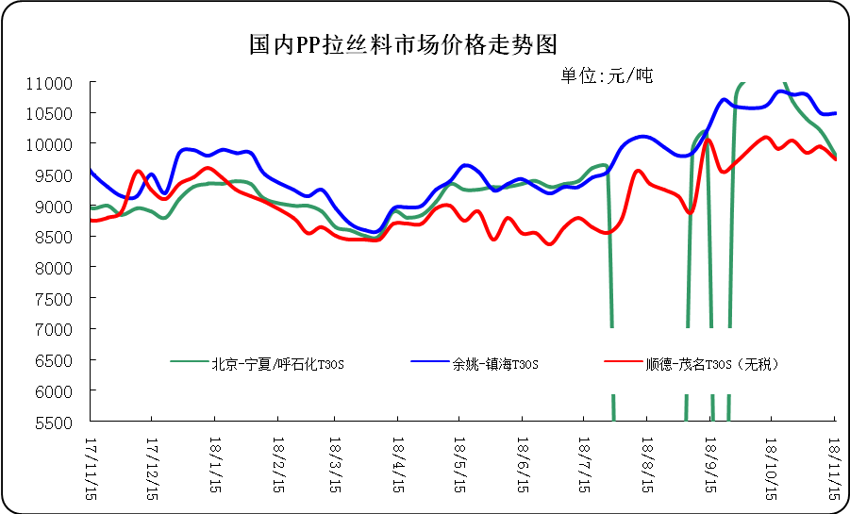

② 国内PP共聚市场价格走势图
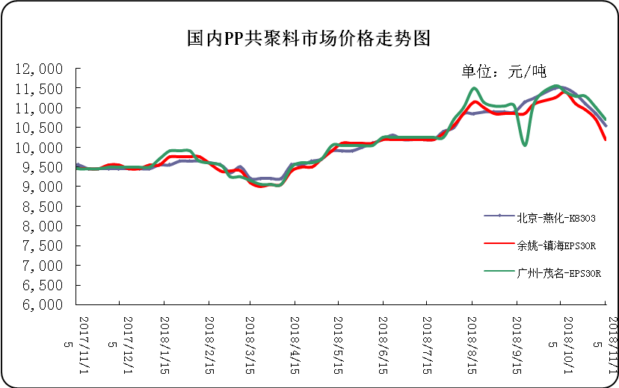

三、本周国际PP市场报价及走势图

1．一周国际PP市场价格汇总表
日期 | 类别 | FOB西北欧 | FD西北欧（合同价） | FAS休斯顿 | CFR远东 | CFR东南亚 | CFR东亚
2018-11-14 | PP纤维/注塑 | 1322-1326 | 1616-1620 | 1422-1444 | 1169-1171 | 1219-1221 | 1219-1221
2018-11-14 | IPP膜 | - | - | - | 1209-1211 | 1239-1241 | 1239-1241
2018-11-14 | BOPP | - | - | - | 1199-1201 | 1239-1241 | 1244-1246
2018-11-14 | PP共聚 | 1390-1394 | 1673-1677 | 1488-1510 | 1214-1216 | 1259-1261 | 1254-1256
备注 | 单位：美元/吨

2．国际PP市场价格走势图

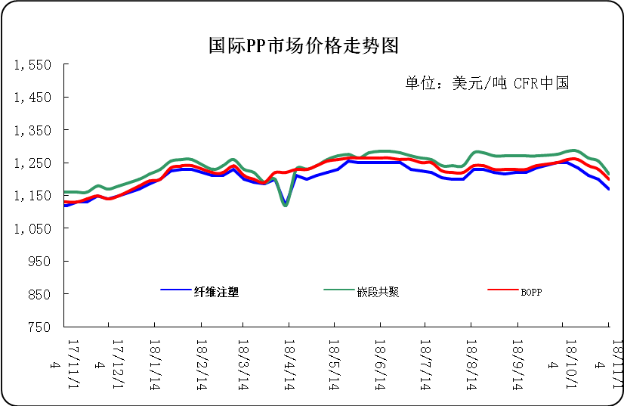

四、上游动态

1、国际原油期货价格走势图
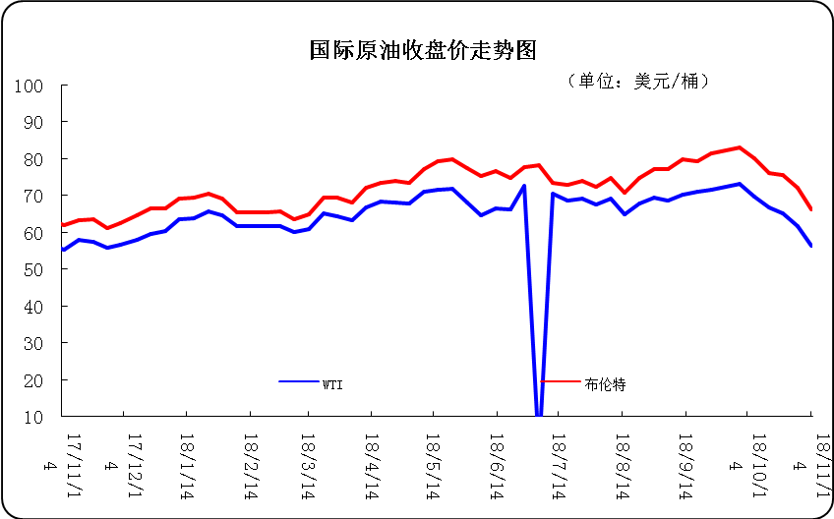

2、远东丙烯市场价格
日期 | FOB韩国 | CFR中国
11月14日 | 944-946 | 989-991
11月13日 | 989-991 | 1034-1036
11月12日 | 999-1001 | 1044-1046
11月9日 | 999-1001 | 1054-1056
11月8日 | 1019-1021 | 1069-1071
备注 | 美元/吨

3.亚洲丙烯价格走势图
